Starter
Ein Verbrennungsmotor kann aus eigener Kraft nicht anlaufen, da Massenträgheit, Reibung und Verdichtungswiderstand dem entgegenwirken.
Der Starter sollte den Verbrennungsmotor auf bestimmte Mindestdrehzahlen bringen:
- 60-90 U/min bei Ottomotoren
- 80-200 U/min bei Dieselmotoren mit Direkteinspritzung (Herstellerangaben beachten)
- 100-200 U/min bei Dieselmotoren mit Vor- /Wirbelkammer

Moderne Starter überschreiten diese Drehzahl. Heute werden Starter im PKW-Bereich mit Eigendrehzahlen der Ankerwelle von 5000 bis 7000 U/min verbaut.

Anforderungen
- Ständige Startbereitschaft
- Ausreichende Startleistung bei allen Temperaturen
- Hohe Lebensdauer (viele Startvorgänge)
- Robuster Aufbau: Korrosion, Temperaturschwankungen, Verschmutzung, Feuchtigkeit
- Geringes Gewicht
- Günstige Abmessung
- Möglichst Wartungsfrei

Startbedingungen
- Startgrenztemperatur
- Druchdrehwiderstand des Motors
- Übersetzung
- Eigenschaft der Starterbatterie
- Länge und Widerstand der Zuleitung

Starterarten
- Schubschraubtriebstarter (Pkw und kleinere Nkw)
- Schubankerstarter (mittlere Nkw)*
- Schubtriebstarter (größere Nkw)*
- Startergeneratoren 12V/48V und HV
*bis vor 5-10 Jahren noch

Übersetzung: 10:1 und 15:1
Vorgelege: Höheres Drehmoment, Untersetzung der Drehzahl, dadurch geringere Baugröße möglich

Baugruppen: Elektromotor, Einspurgetriebe und Relais

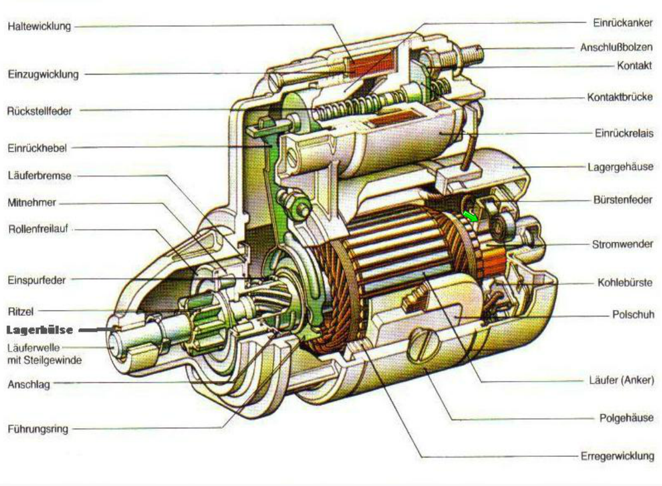
Kommutator
------------------

